Федеральное агентство связи

Сибирский Государственный Университет Телекоммуникаций и Информатики

Межрегиональный центр переподготовки специалистов

Контрольная работа

По дисциплине: «Алгебра и геометрия»

Выполнил: Мурашкин Кирилл Константинович
Группа: ПБ-92
Вариант: 5

Проверил: ___________________

Новосибирск, 2019 г

- Решить систему уравнений методом Крамера и методом Гаусса

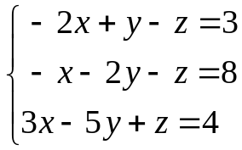

Воспользуемся методом Крамера.

На основе СЛАУ составим матрицу:

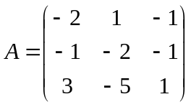

… и вычислим ее определитель:

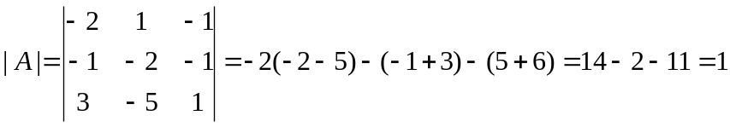

Так как определитель основной матрицы отличен от нуля, СЛАУ имеет единственно решение, и оно может быть найдено методом Крамера, а именно: (исправлена опечатка в формуле вычисления y)

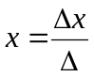 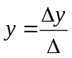 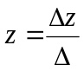 (1.1)

Чтобы вычислить 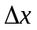, заменим первый столбец основной матрицы A на столбец свободных членов и вычислим определитель получившейся матрицы, получим:

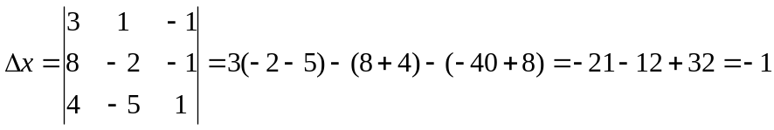

Чтобы вычислить 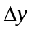, заменим второй столбец основной матрицы A на столбец свободных членов и вычислим определитель получившейся матрицы, получим:

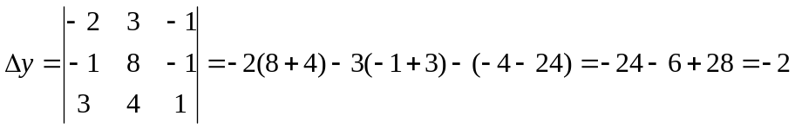

Чтобы вычислить 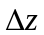, (вернул на место 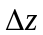) заменим третий столбец основной матрицы A на столбец свободных членов и вычислим определитель получившейся матрицы, получим:

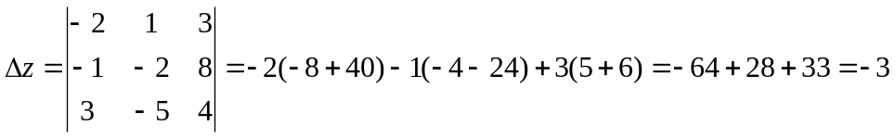
Чтобы вычислить корни СЛАУ, подставим полученные значения в формулу (1.1)

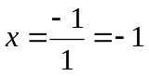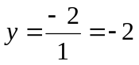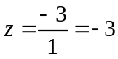

Проверим полученные значения, подставив в изначальную СЛАУ:

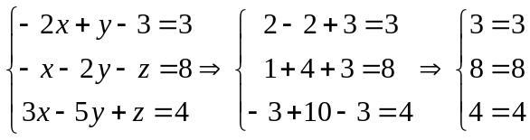

Следовательно, найденные корни СЛАУ верны.

Ответ: x= -1; y= -2; z= -3

Воспользуемся методом Гаусса.

Запишем СЛАУ в виде расширенной матрицы и выполним над ней ряд элементарных преобразований.

Теперь перейдем ко второму этапу (обратный ход):

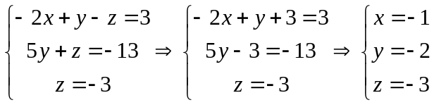

Мы получили те же корни, что и при решении методом Крамера, проверка уже была осуществлена.
Ответ: x= -1; y= -2; z= -3

2. Для данной матрицы найти обратную матрицу (использовал условие из своего варианта)

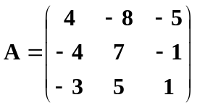

Обратную матрицу можно найти следующим образом:

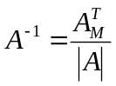, где 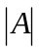- определитель основной матрицы, а 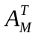 - транспонированная матрица алгебраических дополнений.

Найдем

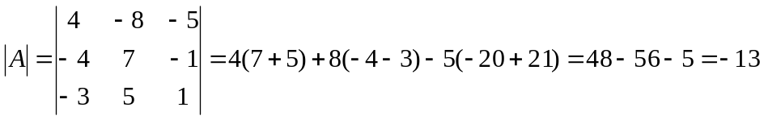

Построим матрицу алгебраических дополнений (подробно):

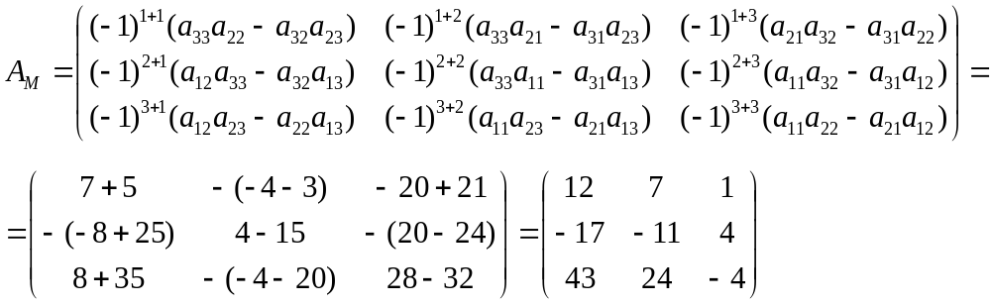

Транспонируем ее:

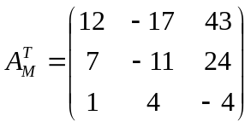

Следовательно:

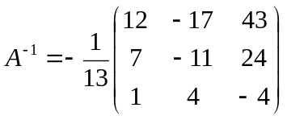

3. Даны векторы 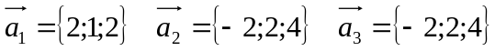 (вектора из своего варианта)
Найти:
a) угол между векторами 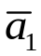 и 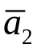;
b) проекцию вектора на вектор ;
c) векторное произведение 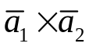;
d) площадь треугольника, построенного на векторах 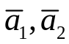.

- Воспользуемся формулой скалярного произведения.

В то же время

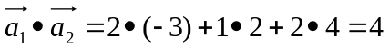

Таким образом,

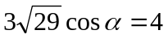
Угол между векторами 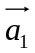 и 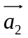 составляет
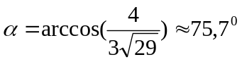

- проекция вектора на вектор ;
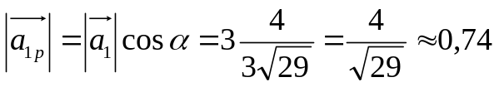

- векторное произведение
(записал вектор корректно, вернул потерянный минус перед коэффициентом вектора )

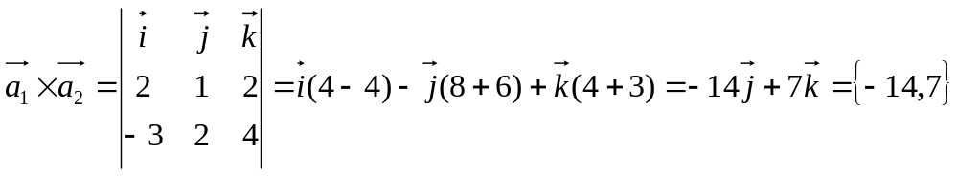
- площадь треугольника, построенного на векторах
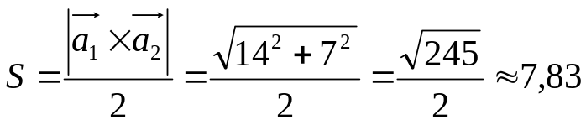

4. Даны координаты вершин треугольника
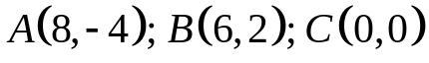

- составить уравнение стороны АВ
- составить уравнение высоты АD
- найти длину медианы ВЕ
- найти точку пересечения высот треугольника АВС

Сделаем рисунок
C
A
B

a) Составим уравнение стороны AB (исправил арифметическую ошибку на последнем шаге)

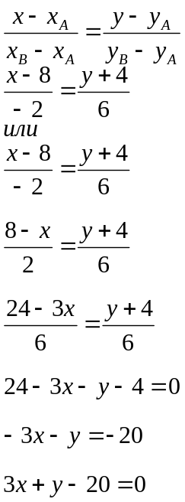

b) Составим уравнение высоты AD

Используем уравнение прямой на плоскости, проходящей через данную точку (А) с данным нормальным вектором (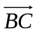)

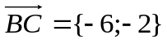

Тогда искомое уравнение

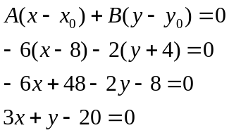

Ответ: 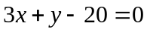

с) найдем длину медианы BE

Точка E расположена на середине вектора 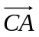. Чтобы определить ее координаты, нам нужно разделить пополам координаты вектора 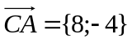, то есть E=(4, -2)

В таком случае задача сводится к поиску длины вектора 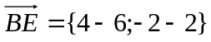

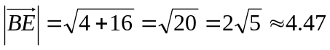

Ответ: 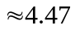

d) Найдем точку пересечения высот

Уравнение высоты AD мы уже нашли, теперь аналогичным образом найдем уравнение высоты BH. Для этого используем уравнение прямой на плоскости, проходящей через точку B с данным нормальным вектором

Тогда искомое уравнение:

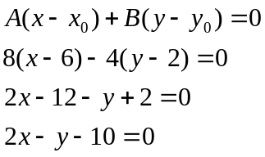

Теперь найдем точку пересечения высот AD и DH, для этого решим СЛАУ:

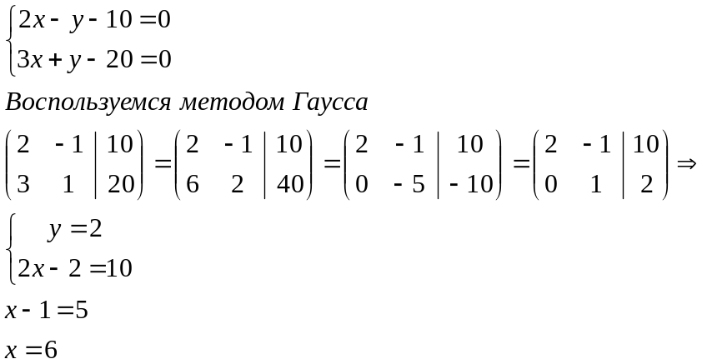

Следовательно, высоты пересекаются в точке (6,2), то есть в вершине B треугольника.

А еще уравнение высоты BH совпадает с уравнение стороны AB. Это само по себе означает, что треугольник ABC – прямоугольный с прямым углом при вершине B. То есть нам не нужно было решать СЛАУ, так как в прямоугольном треугольнике вершина при прямом угле является точкой пересечения высот. Но стирать жалко.

5. Даны координаты вершин пирамиды
A(5,1,3) B(0,-2,4) C(1,1,-3) D(1,2,-1)

- Найти уравнение плоскости ABC
Уравнение плоскости по трем точкам вычисляется из определителя следующего вида:
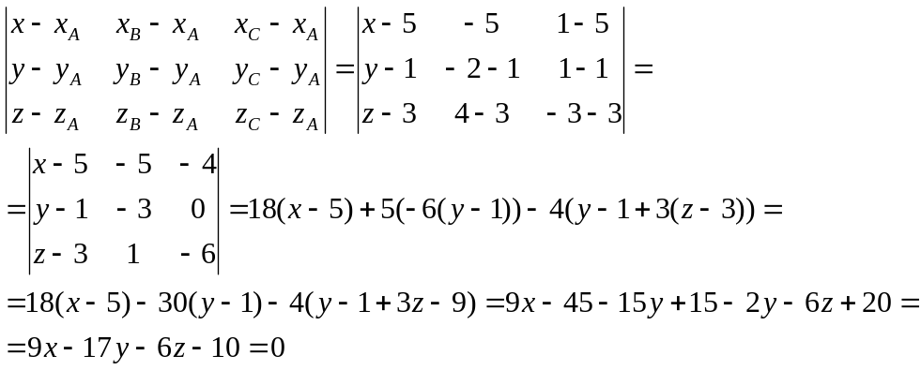

Ответ: 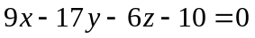
- Найдем уравнение прямой AD
Сперва найдем направляющие вектор этой прямой:
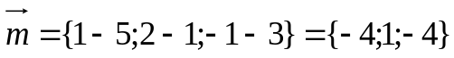
Уравнение прямой AD составим по точке A и направляющему вектору 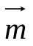

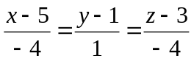

- Вычислим угол между плоскостью ABC и прямой AD
По определению, угол между прямой и плоскостью, пересекающей эту прямую и не перпендикулярную к ней – это угол между прямой и ее проекцией на плоскость.
Мы уже определили направляющей вектор прямой AD

Определим нормальный вектор плоскости ABC (это коэффициенты в уравнении общего вида этой плоскости)
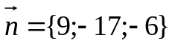
Перейдем к вычислению синуса угла между прямой и плоскостью. Можно доказать, что синус угла между прямой и плоскостью равен модулю косинуса угла между направляющим вектором прямой и нормальным вектором плоскости:
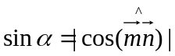 (5.1)
______________________________________________________
Докажем формулу (5.1)
Для этого изобразим плоскость () и прямую , угол между которыми мы ищем, а также направляющий вектор прямой (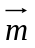) и нормальный вектор плоскости (), пересекающий прямую .

Заметим, что 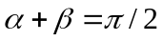
В соответствии с тригонометрическими формулами приведения:
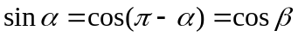
Так как сумма углов не превышает девяноста градусов, и синус, и косинус положительны.
______________________________________________________

Значение вышеупомянутого косинуса можно вычислить, исходя из определения скалярного произведения векторов:
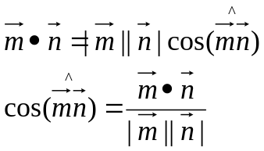

Таким образом
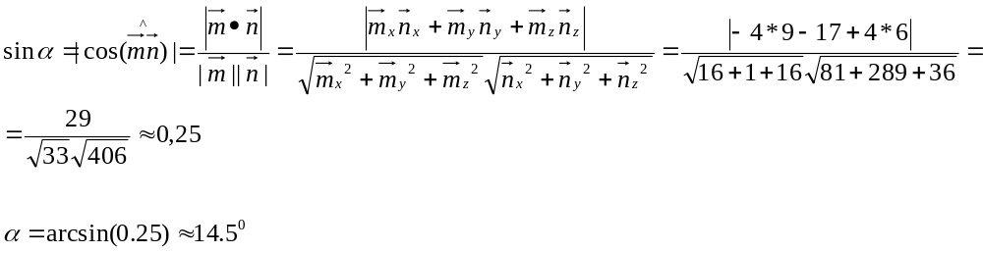

- Вычислим объем пирамиды ABCD
Объем пирамиды, построенной на векторах 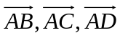, вычисляется следующим образом

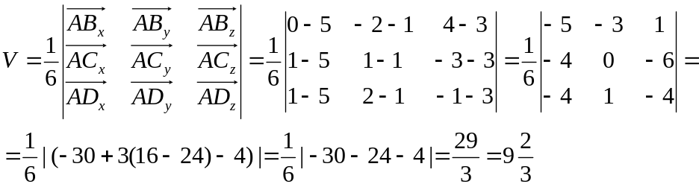

Ответ: 